**Esercizio 6**

“Si consideri la diffrazione da una apertura circolare. Si simuli con un programma lo spettro di intensità I su uno schermo a distanza L dalla sorgente. Per una campione di 50000 eventi si disegni un istogramma sperimentale di I con bin width Δθ scelta opportunamente (θ è l’angolo di diffrazione). A questo punto si applichi uno smearing gaussiano con σ=cΔθ (0<c<1) e si discuta il relativo effetto in funzione della scelta c. Applicando una delle tecniche di regolarizzazione vista a lezione si faccia l’unfolding delle distribuzioni sperimentali così costruite, discutendo la distribuzione ricostruita (si può ricorrere al package RooUnfold).”

**Introduzione**

Il processo di Unfonding è necessario per rimuovere effetti noti in grado distorcere la misura sperimentale (ad esempio risoluzione delle misure, bias e efficienza dei rilevatori) e riuscire a risalire alla vera distribuzione (“true”). Per fare questo si parametrizzano gli effetti della misura usando una matrice di risposta che mappa la binned distribuzione vera con quella misurata. La matrice di risposta è generalmente valutata usando una simulazione Monte Carlo.

Di fatto il processo di Unfolding è problematico nel momento in cui è necessario invertire questa matrice di risposta per ricostruire la distribuzione vera ed eliminare la distorsione. Il pacchetto RooUnfold fornisce un tool per un processo iterativo (Bayes) che sarà anche quello utilizzato per la risoluzione dell’esercizio. Questo si basa sulla ripetizione di un algoritmo di D’Agostini che ha la sua base teorica nella iterata applicazione del Teorema di Bayes per invertire la matrice.

Per il caso in esame sono stati generati 50000 eventi e distribuiti seguendo la seguente relazione, il cosiddetto Airy Pattern per la diffrazione da una apertura circolare:

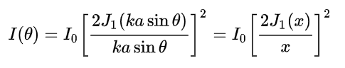

Ove J1 è una funzione di Bessel al prim’ordine. Gli eventi per lo smearing Gaussiano sono stati generati con la funzione Gaus del pacchetto TRandom.

**Risultati e discussione**

Questo è l’istogramma sperimentale (True) dei dati generati tramite la simulazione MC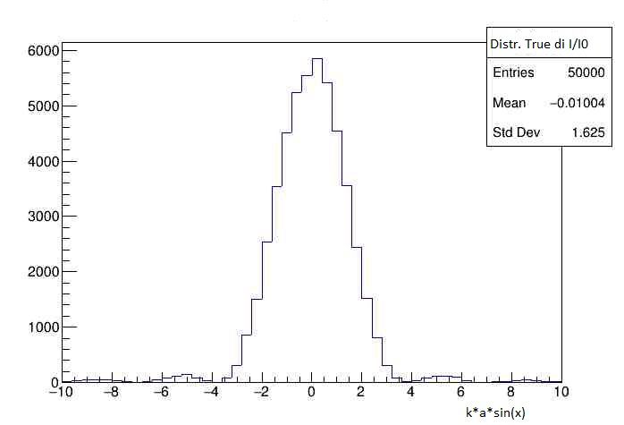

e rappresenta il profilo d’intensità (I/I0) di una diffrazione da una apertura circolare con il termine ka=10. Sono stati considerati 50 bin con una width=0.4.

Ai dati è stato applicato uno smearing gaussiano, gaussiana con media 0 e σ= cΔθ. Questi sono i profili d’intensità per tre c differenti (0.6, 0.95, 0.05)

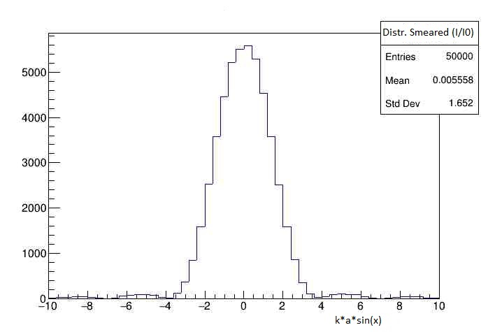

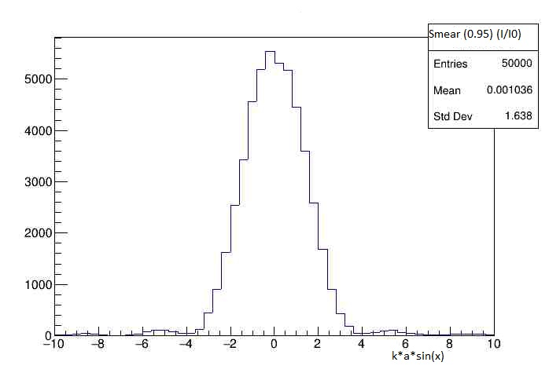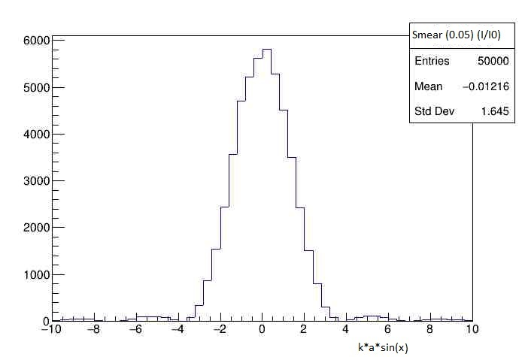

Si può notare all’aumentare di c la distribuzione diventa via via meno piccata.

Sempre tenendo il valore di c=0.6, si è potuto effettuare uno smearing con una gaussiana tenendo m=2 come valore della media per introdurre anche un effetto di traslazione.

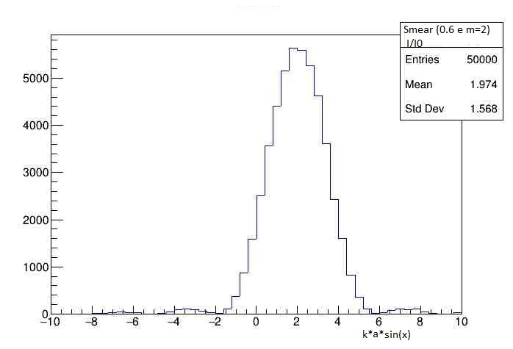

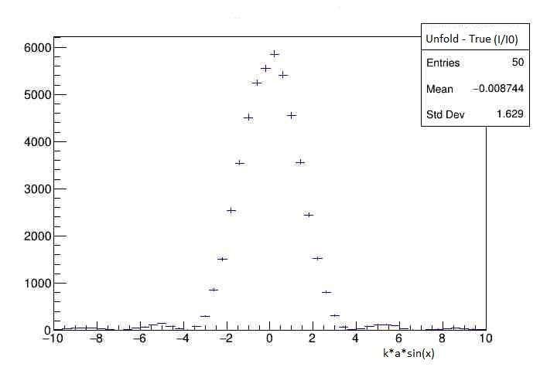Con il pacchetto RooUnfold è stato possibile applicare un unfolding Bayesiano ad entrambe le distribuzioni. Per quella true ovviamente le differenze non sono sono sensibili.

Più interessante è il caso di unfolding e successiva ricostruzione per lo spettro con smearing.

Questo per il caso di c=0.6 e m=0

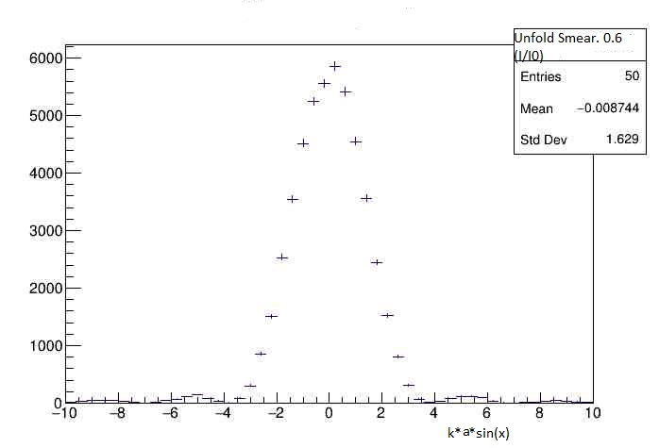

Questo per il caso m=2 e c=0.6

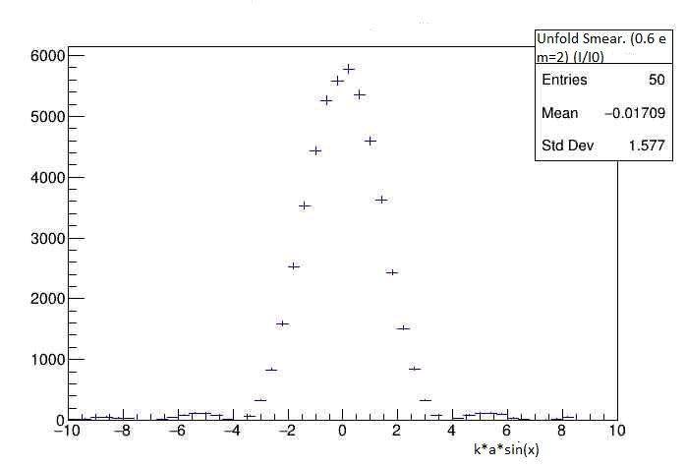

Entrambi gli algoritmi, dopo 4 iterazioni di unfolding bayesiano, producono gli stessi risultati del caso true.